2020-2021学年第一学期学生选课须知
各学院、全体本科生：
2020-2021学年第一学期课程已编排完毕，预计下周开始进行选课，为了使大家充分了解选课规则及有关流程，现发布学生选课须知，请广大同学提前阅知，做好选课前准备工作。请各学院及时通知学生查看班级推荐课表，并根据自身学业进度合理选择修读的课程，并组织进行选课指导。
根据《中国矿业大学本科学生学籍管理规定》第十五条：学生办理选课注册手续后，应该按时上课，并按时参加所选课程和各种教育教学环节（以下统称课程）的考试（考核），考试（考核）成绩真实、完整地记入学生成绩单和学籍档案。未经办理选课手续者，其考试成绩不予承认。
因此选课结束后，学校不再接受学生退、选课申请，请广大学生及时核对自身课表，并根据选课情况进行修读。

教 务 部
2020年7月6日

学生选课须知
1.学生课程分为管理员配课和个人选课两种模式：
1）必修类课程采用管理员配课为主，个人选课为辅（部分板块类课程，如体育课程与英语类课程等），学生可以根据自身情况进行选择；
2）非必修类课程采用个人按推荐课表选课（专业选修课等）、根据自身空闲时间自主选课（素质拓展课和素质教育类课程）。
个人自主选课时课程优先级：推荐课表>必修类课程>本专业选修>跨专业选修
2.班级推荐课表查询：登录教务系统，选择信息查询---推荐课表打印，确定2020-2021学年第2学期必修与需选课的课程。
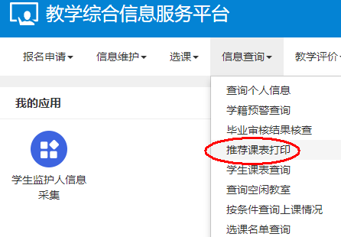
3.专业教学计划查询：登录教务系统---信息查询---教学执行计划查看
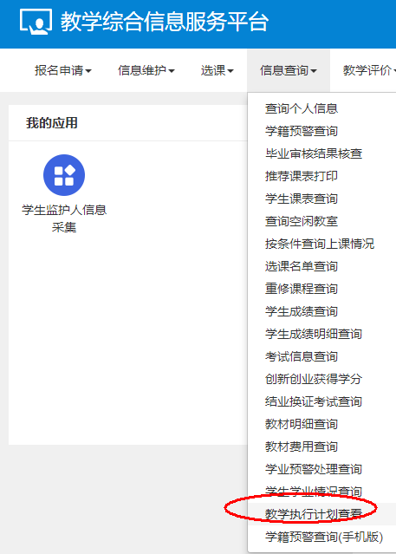
4.个人课表查询：登录教务系统，选课---学生课表查询
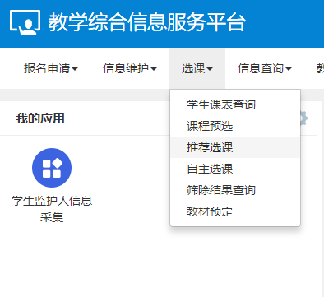
5.如何选课：登录教务系统，选课---推荐选课与自主选课
